TỔNG LIÊN ĐOÀN LAO ĐỘNG VIỆT NAM  
**TRƯỜNG ĐẠI HỌC TÔN ĐỨC THẮNG**

**KHOA CÔNG NGHỆ THÔNG TIN**



|  |
| --- |
| **BẢN BÁO CÁO CUỐI KỲ** |
| **MÔN** |
| **LẬP TRÌNH WEB VÀ ỨNG DỤNG** |

**ĐỀ TÀI**

**WEBSITE BÁN ĐIỆN THOẠI**

|  |
| --- |
| *Người hướng dẫn*: **GV. Nguyễn Thanh Phong** |
| *Người thực hiện*: **HOÀNG TUẤN LONG – 52000685** |

**THÀNH PHỐ HỒ CHÍ MINH, NĂM 2024**

TỔNG LIÊN ĐOÀN LAO ĐỘNG VIỆT NAM  
**TRƯỜNG ĐẠI HỌC TÔN ĐỨC THẮNG**

**KHOA CÔNG NGHỆ THÔNG TIN**



|  |
| --- |
| **BẢN BÁO CÁO CUỐI KỲ** |
| **MÔN** |
| **LẬP TRÌNH WEB VÀ ỨNG DỤNG** |

**ĐỀ TÀI**

**WEBSITE BÁN ĐIỆN THOẠI**

|  |
| --- |
| *Người hướng dẫn*: **GV. Nguyễn Thanh Phong** |
| *Người thực hiện*: **HOÀNG TUẤN LONG – 52000685** |

**THÀNH PHỐ HỒ CHÍ MINH, NĂM 2024**

# **LỜI CẢM ƠN**

Chúng em xin gửi lời cảm ơn sâu sắc nhất đến Thầy. Nguyễn Thanh Phong về sự hướng dẫn và sự hỗ trợ tận tình của Thầy trong suốt quá trình học môn lập trình web và ứng dụng.

Thầy đã không ngừng truyền đạt kiến thức và kinh nghiệm của mình một cách rõ ràng và sâu sắc, giúp chúng em hiểu biết và tiếp cận được với những khái niệm và kỹ năng quan trọng trong lĩnh vực này. Sự tận tâm của Thầy không chỉ giới hạn trong giảng dạy trên bảng lớp mà còn bao gồm cả việc hỗ trợ chúng em trong việc thực hành và giải quyết các vấn đề thực tế.

Nhờ vào sự dẫn dắt của Thầy, chúng em đã có cơ hội áp dụng những kiến thức đã học vào thực tế thông qua việc thực hiện bài báo cáo của môn học này. Thầy đã luôn sẵn lòng lắng nghe và hỗ trợ chúng em trong quá trình chuẩn bị và hoàn thiện báo cáo, giúp chúng em có thêm niềm tin và kiến thức để thực hiện công việc một cách tự tin và hiệu quả.

Với tình cảm biết ơn chân thành, chúng em xin gửi đến Thầy lời cảm ơn sâu sắc nhất và mong rằng sẽ tiếp tục nhận được sự chỉ dẫn và hỗ trợ từ Thầy trong những hành trình học tập và nghiên cứu sắp tới.

**BÁO CÁO ĐƯỢC HOÀN THÀNH**

**TẠI TRƯỜNG ĐẠI HỌC TÔN ĐỨC THẮNG**

Tôi xin cam đoan đây là sản phẩm đồ án của riêng chúng tôi và được sự hướng dẫn của Giảng viên. **Nguyễn Thanh Phong**.Các nội dung nghiên cứu, kết quả trong đề tài này là trung thực và chưa công bố dưới bất kỳ hình thức nào trước đây. Những số liệu trong các bảng biểu phục vụ cho việc phân tích, nhận xét, đánh giá được chính tác giả thu thập từ các nguồn khác nhau có ghi rõ trong phần tài liệu tham khảo.

Ngoài ra, trong đồ án còn sử dụng một số nhận xét, đánh giá cũng như số liệu của các tác giả khác, cơ quan tổ chức khác đều có trích dẫn và chú thích nguồn gốc.

**Nếu phát hiện có bất kỳ sự gian lận nào chúng tôi xin hoàn toàn chịu trách nhiệm về nội dung đồ án của mình.** Trường đại học Tôn Đức Thắng không liên quan đến những vi phạm tác quyền, bản quyền do chúng tôi gây ra trong quá trình thực hiện (nếu có).

*TP. Hồ Chí Minh, ngày tháng năm 2024*

*Tác giả*

*(ký tên và ghi rõ họ tên)*

|  |
| --- |
|  |
| *Hoàng Tuấn Long* |

# **PHẦN XÁC NHẬN VÀ ĐÁNH GIÁ CỦA GIẢNG VIÊN**

**Phần xác nhận của GV hướng dẫn**

_______________________________________________________________________________________________________________________________________________________________________________________________________________________________________________________________________________________________________________________________________________________________________________________________________________

Tp. Hồ Chí Minh, ngày tháng năm

(kí và ghi họ tên)

**Phần đánh giá của GV chấm bài**

_______________________________________________________________________________________________________________________________________________________________________________________________________________________________________________________________________________________________________________________________________________________________________________________________________________

Tp. Hồ Chí Minh, ngày tháng năm

(kí và ghi họ tên)

# **TÓM TẮT**

# **MỤC LỤC**

LỜI CẢM ƠN 3

PHẦN XÁC NHẬN VÀ ĐÁNH GIÁ CỦA GIẢNG VIÊN 5

TÓM TẮT 6

MỤC LỤC 7

DANH MỤC KÍ HIỆU VÀ CHỮ VIẾT TẮT 9

DANH MỤC CÁC BẢNG BIỂU, HÌNH VẼ, ĐỒ THỊ 10

1. GIỚI THIỆU 11

1.1. Mục đích 11

1.2. Đối tượng sử dụng và đề xuất đọc 11

1.3. Phạm vi 11

2. MÔ TẢ CHUNG VỀ HỆ THỐNG 11

2.1. Phối cảnh sản phẩm 11

2.2. Đặc điểm người dùng 12

2.3. Môi trường hoạt động 12

2.4. Ràng buộc về thiết kế và triển khai 12

3. CÁC CHỨC NĂNG 14

3.1. Chức năng chính đăng nhập và đăng xuất 14

3.2. Chức năng chính đăng ký 14

3.3. Các chức năng chính của trang web 15

4. MÔ HÌNH PHÂN TÍCH 17

4.1. Use case 17

4.1.1. UCD cho đăng ký, đăng nhập, đăng xuất 17

4.1.2. UCD cho thêm/xóa sản phẩm 18

4.1.3. UCD cho xem thông tin tài khoản 18

4.1.4. UCD cho thanh toán sản phẩm 19

4.1.5. UCD cho quản lý các danh mục 19

4.1.6. UCD cho quản lý các danh sách sản phẩm 20

4.2. Activity Diagram 21

4.2.1. ACD cho đăng kí 21

4.2.2. ACD cho đăng nhập và đăng xuất 22

4.2.3. ACD cho tìm kiếm và lọc sản phẩm 23

4.2.4. ACD cho xem thông tin và thêm/xóa/sửa sản phẩm trong giỏ hàng 24

4.2.5. ACD cho thanh toán sản phẩm 25

4.2.6. ACD cho quản lý sản phẩm 26

5.3. Sequence Diagram 27

5.3.1. SQD cho đăng ký 27

5.3.2. SQD cho đăng nhập và đăng xuất 28

5.3.3. SQD cho tìm kiếm và lọc sản phẩm 29

5.3.4. SQD cho xem thông tin và thêm/xóa sản phẩm trong giỏ hàng 30

5.3.5. SQD cho thanh toán sản phẩm 31

5.3.6. SQD cho quản lý đơn đặt hàng/hóa đơn/người dùng 32

5.3.7. SQD cho quản lý sản phẩm/giá tiền/loại sản phẩm 33

4.4. Class Diagram 34

4.5. Entity Relationship Diagram 35

TÀI LIỆU THAM KHẢO 36

# **DANH MỤC KÍ HIỆU VÀ CHỮ VIẾT TẮT**

**CÁC KÝ HIỆU**

**CÁC CHỮ VIẾT TẮT**

|  |  |
| --- | --- |
| CSDL | Cơ sở dữ liệu |
| UCD | Use Case diagram |
| ACD | Activity diagram |
| SQD | Sequence diagram |
| ERD | Entity Relationship Diagram |
| OJB | Object Diagram |
| STD | State Diagram |

# **DANH MỤC CÁC BẢNG BIỂU, HÌNH VẼ, ĐỒ THỊ**

**DANH MỤC HÌNH ẢNH**

Hình 1: UCD cho đăng ký, đăng nhập và đăng xuất 16

Hình 2: UCD cho thêm xóa sản phẩm 17

Hình 3: UCD cho xem thông tin tài khoản 17

Hình 4: UCD cho thanh toán sản phẩm 18

Hình 5: UCD cho quản lý các danh mục 18

Hình 6: UCD cho quản lý các hóa đơn 19

Hình 7: ACD cho đăng ký 20

Hình 8: ACD cho đăng nhập và đăng xuất 21

Hình 9: ACD cho tìm kiếm và lọc sản phẩm 22

Hình 10: ACD cho chức năng thêm/xóa/sửa sản phẩm trong giỏ hàng 23

Hình 11: ACD cho thanh toán sản phẩm 24

Hình 12: ACD cho quản lý sản phẩm 25

Hình 13: SQD cho đăng ký 26

Hình 14: SQD cho đăng nhập và đăng xuất 27

Hình 15: SQD cho tìm kiếm và lọc sản phẩm 28

Hình 16: SQDcho xem thông tin và thêm/xóa/sửa sản phẩm trong giỏ hàng 29

Hình 17: SQDcho thanh toán sản phẩm 30

Hình 18: SQDcho quản lý đơn đặt hàng/hóa đơn/người dùng 31

Hình 19: SQDcho quản lý sản phẩm và loại sản phẩm 32

Hình 20: CLD cho hệ thống cửa hàng điện thoại 33

Hình 21: 34

**DANH MỤC BẢNG BIỂU**

Bảng 1. Các chức năng chính của đăng nhập và đăng xuất 11

Bảng 2. Các chức năng chính của đăng ký 11

Bảng 3. Các chức năng của trang web mua bán quần áo 11

# **1. GIỚI THIỆU**

## ***1.1. Mục đích***

- Mục đích của tài liệu này là để cung cấp mô tả chi tiết về các yêu cầu cho phần mềm hỗ trợ việc bán hàng. Nó sẽ minh hoạ cụ thể và thông tin chi tiết cho việc phát triển hệ thống. Tài liệu này sẽ nói lên đầy đủ về các ràng buộc của hệ thống, giao diện người dùng và tương tác với người dùng. Nó được đề xuất cho khách hàng phê duyệt và là tài liệu tham khảo cho các giai đoạn thiết kế, lập trình, kiểm thử trong quá trình sản xuất phần mềm. Ánh xạ trực tiếp mọi thao tác của phần mềm, sau cho phù hợp với khách hàng. Mọi xung đột, các suy diễn sẽ dựa giải quyết dựa trên tài liệu này.

## ***1.2. Đối tượng sử dụng và đề xuất đọc***

- Tài liệu dành cho các kỹ sư, người kiểm thử, các phòng ban liên quan trực thuộc. Khách hàng có đầy đủ các kiến thức về công nghệ thông tin; Giành cho khách hàng để kiểm tra và xác nhận các yêu cầu... (Bên khách).

## ***1.3. Phạm vi***

- Phần mềm hỗ trợ bán hàng được sử dụng sẵn trên hệ thống máy tính tại, giúp người dùng có thể đi mua sắm bất cứ đầu một cách nhanh chóng và tiện lợi, hệ thống thực hiện chính xác và dễ dàng thực hiện việc tạo hóa đơn cho khách hàng. Đồng thời phục vụ cho người quản lý thống kê, kiểm soát sản phẩm. Trong xây dựng hệ thống, là cơ sở giao tiếp giữa các thành viên, là căn cứ để thiết kế và kiểm thử.

# **2. MÔ TẢ CHUNG VỀ HỆ THỐNG**

## ***2.1. Phối cảnh sản phẩm***

- Sản phẩm được đóng gói và giới hạn người sử dụng (mã nguồn đóng). Nó là một hệ thống trên trang web và giao tiếp giữa quản lý, người dùng với máy chủ. Hệ thống quản lý người dùng và các sản phẩm được cung cấp cơ chế đơn giản, thao tác dễ sử dụng để người dùng tiện lợi trong lúc sử dụng. Sau đây là các chức năng chính có trong phần mềm này:

**Đối với khách hàng:**

* Đăng ký đăng nhập, đăng xuất tài khoản.
* Xem danh sách sản phẩm
* Xem thông tin chi tiết của một sản phẩm
* Tìm kiếm sản phẩm theo tên.
* Lọc sản phẩm theo loại sản phẩm.
* Thêm sản phẩm vào giỏ hàng
* Xác nhân hoặc cập nhật số lượng sản phẩm khi thêm vào giỏ hàng
* Xóa sản phẩm trong giỏ hàng
* Thanh toán

**Đối với quản lý**

* Quản lý sản phẩm
* Quản lý loại sản phẩm
* Quản lý khách hàng

## ***2.2. Đặc điểm người dùng***

- Người dùng được cho là có kiến thức cơ bản về thao tác trên hệ điều hành Windows. Quản trị viên phải quen thuộc với giao diện của hệ thống hỗ trợ kỹ thuật.

## ***2.3. Môi trường hoạt động***

* Hệ điều hành: Windows 10
* Phiên bản: 21H1
* Máy sử dụng SSD từ 128GB
* Máy sử dụng RAM từ 4GB
* Ngoài ra, hệ thống điện và các thiết bị ngoại vi khác cần có sự tương thích

## ***2.4. Ràng buộc về thiết kế và triển khai***

- Việc thực hiện tất cả các yêu cầu là không cần thiết, chỉ cần tập chung vào các yêu cầu chức năng chính, các chức năng sau khi trao đổi với giáo viên và có sự thống nhất với bên khách hàng. Sử dụng chi phí, tài nguyên và tất cả nguồn lực hiện có của bản thân và cả nhóm nói chung. Tôn trọng các quyền bảo mật thông tin khác đến từ phía khách hàng.

* Kết nối được với bên thứ ba để giao hàng là quan trọng (ví dụ: API Grab)
* Ứng dụng MySQL là CSDL, cần có hệ CSDL thông minh và luôn đúng.

# **3. CÁC CHỨC NĂNG**

## ***3.1. Chức năng chính đăng nhập và đăng xuất***

* Xác thực và đăng nhập người dùng vào trang

*Mô tả:*

|  |  |
| --- | --- |
|  | Cho phép người sử dụng đăng nhập vào hệ thống và đăng xuất |
| ***Actors*** | Người dùng, Admin |
| ***Đảm bảo tối thiểu*** | Phải có tài khoản nằm trong hệ thống. |
| ***Đảm bảo thành công*** | Người đăng nhập được vào trang web khi điền đầy đủ thông tin và thông báo khi nhập sai thông tin. |
| ***Chuỗi sự kiện chính*** | * Người dùng/quản lý nhập các thông tin tài khoản và mật khẩu * Hệ thống sẽ kiểm tra tài khoản hợp lệ * Tài khoản không hợp lệ sẽ phải nhập lại, thông báo người dùng/quản lý biết phải nhập lại * Tài khoản hợp lệ sẽ nhảy sang trang chủ. * Kết thúc usecase |
| ***Ngoại lệ*** | * Tài khoản không hợp lệ * Người dùng/admin không nhập thông tin * Không truy xuất được vào CSDL * Lỗi sever |

Bảng 1. Các chức năng chính của đăng nhập và đăng xuất

## ***3.2. Chức năng chính đăng ký***

* Cho phép người dùng được phép đăng ký tài khoản mới.

*Mô tả:*

|  |  |
| --- | --- |
|  | Cho phép người dùng đăng ký tài khoản sửa của mình và tài khoản sử dụng mới |
| ***Actors*** | Người dùng |
| ***Đảm bảo tối thiểu*** | Tài khoản bắt và thông tin xác nhận buộc phải chưa qua sử dụng và mật khẩu phải nhập đúng theo yêu cầu. |
| ***Đảm bảo thành công*** | Không xảy ra xung đột, người dùng sau khi đăng ký xong, người dùng có thể đăng nhập vào. |
| ***Chuỗi sự kiện chính*** | * Người dùng nhập các thông tin tài khoản, mật khẩu * Hệ thống sẽ kiểm tra tài khoản hợp lệ * Tài khoản không hợp lệ sẽ phải nhập lại, thông báo người dùng biết phải nhập lại * Cập nhật CSDL * Kết thúc usecase |
| ***Ngoại lệ*** | * Bắt buộc phải đăng nhập * Không truy xuất được vào CSDL * Gmail hay mật khẩu xác nhận không hợp lệ * Lỗi sever. |

Bảng 2. Các chức năng chính của đăng ký

## ***3.3. Các chức năng chính của trang web***

* Cho phép người dùng xem danh sách sản phẩm
* Cho phép người dùng xem thông tin chi tiết của một sản phẩm
* Cho phép người dùng tìm kiếm sản phẩm theo tên
* Cho phép người dùng lọc sản phẩm theo loại sản phẩm
* Cho phép người dùng lọc sản phẩm theo mức giá
* Cho phép người dùng thêm sản phẩm vào giỏ hàng
* Cho phép người dùng xác nhận hoặc cập nhật số lượng sản phẩm khi thêm vào giỏ hàng
* Cho phép người dùng xóa sản phẩm trong giỏ hàng
* Cho phép người dùng thanh toán các sản phẩm
* Cho phép quản lý quản lý các sản phẩm
* Cho phép quản lý quản lý loại sản phẩm
* Cho phép quản lý quản lý mức giá của các sản phẩm
* Cho phép quản lý quản lý khách hàng
* Cho phép quản lý quản lý hóa đơn và đơn thanh toán của khách hàng

*Mô tả:*

|  |  |
| --- | --- |
|  | Cho phép người dùng và quản lý có thể sử dụng các chức năng của web site |
| ***Actors*** | Người dùng/quản lý |
| ***Đảm bảo tối thiểu*** | Tài khoản bắt buộc phải nằm trong hệ thống hệ thống sẽ xác nhận và tiến hành thực hiện theo yêu cầu của khách hàng và quản lý. |
| ***Đảm bảo thành công*** | Không xảy ra xung đột, truy cập được vào trang của các chức năng. |
| ***Chuỗi sự kiện chính*** | * Quản lý chọn các chức năng. * Người dùng chọn các chức năng. * Hệ thống gửi truy vấn đến CSDL. * CSDL xử lý và gửi phản hồi về. * Kết thúc usecase. |
| ***Ngoại lệ*** | * Bắt buộc phải đăng nhập * Không truy xuất được vào CSDL * Lỗi mạng * Lỗi sever. |

Bảng 3. Các chức năng của trang web mua bán quần áo

# **4. MÔ HÌNH PHÂN TÍCH**

- Các yêu cầu về hành vi của hệ thống được mô tả bằng UCD. Các sơ đồ UCD sau đây tóm tắt các yêu cầu chức năng và hành vi của trang web.

## ***4.1. Use case***

### ***4.1.1. UCD cho đăng ký, đăng nhập, đăng xuất***

Hình 1: UCD cho đăng ký, đăng nhập và đăng xuất

### ***4.1.2. UCD cho thêm/xóa sản phẩm***

Hình 2: UCD cho thêm xóa sản phẩm

### ***4.1.3. UCD cho xem thông tin tài khoản***

Hình 3: UCD cho xem thông tin tài khoản

### ***4.1.4. UCD cho thanh toán sản phẩm***

Hình 4: UCD cho thanh toán sản phẩm

### ***4.1.5. UCD cho quản lý các danh mục***

Hình 5: UCD cho quản lý các danh mục

### ***4.1.6. UCD cho quản lý các danh sách sản phẩm***

Hình 6: UCD cho quản lý các hóa đơn

## ***4.2. Activity Diagram***

- Activity Diagram là bản vẽ tập trung vào mô tả các hoạt động, luồng xử lý bên trong hệ thống. Nó có thể được sử dụng để mô tả các qui trình nghiệp vụ trong hệ thống, các luồng của một chức năng hoặc các hoạt động của một đối tượng.

### ***4.2.1. ACD cho đăng kí***

Hình 7: ACD cho đăng ký

### ***4.2.2. ACD cho đăng nhập và đăng xuất***

Hình 8: ACD cho đăng nhập và đăng xuất

### ***4.2.3. ACD cho tìm kiếm và lọc sản phẩm***

Hình 9: ACD cho tìm kiếm và lọc sản phẩm

### ***4.2.4. ACD cho xem thông tin và thêm/xóa/sửa sản phẩm trong giỏ hàng***

Hình 10: ACD cho chức năng thêm/xóa/sửa sản phẩm trong giỏ hàng

### ***4.2.5. ACD cho thanh toán sản phẩm***

Hình 11: ACD cho thanh toán sản phẩm

### ***4.2.6. ACD cho quản lý sản phẩm***

Hình 12: ACD cho quản lý sản phẩm

## ***5.3. Sequence Diagram***

- Sequence Diagram là bản vẽ xác định câu chuyện hậu trường của một chức năng. Câu chuyện hậu trường ở đây chính là sự tương tác giữa các nhóm đối tượng, các thông điệp được gửi và nhận giữa các đối tượng cũng như trình tự thời gian giữa những thông điệp đó.

### ***5.3.1. SQD cho đăng ký***

Hình 13: SQD cho đăng ký

### ***5.3.2. SQD cho đăng nhập và đăng xuất***

Hình 14: SQD cho đăng nhập và đăng xuất

### ***5.3.3. SQD cho tìm kiếm và lọc sản phẩm***

Hình 15: SQD cho tìm kiếm và lọc sản phẩm

### ***5.3.4. SQD cho xem thông tin và thêm/xóa sản phẩm trong giỏ hàng***

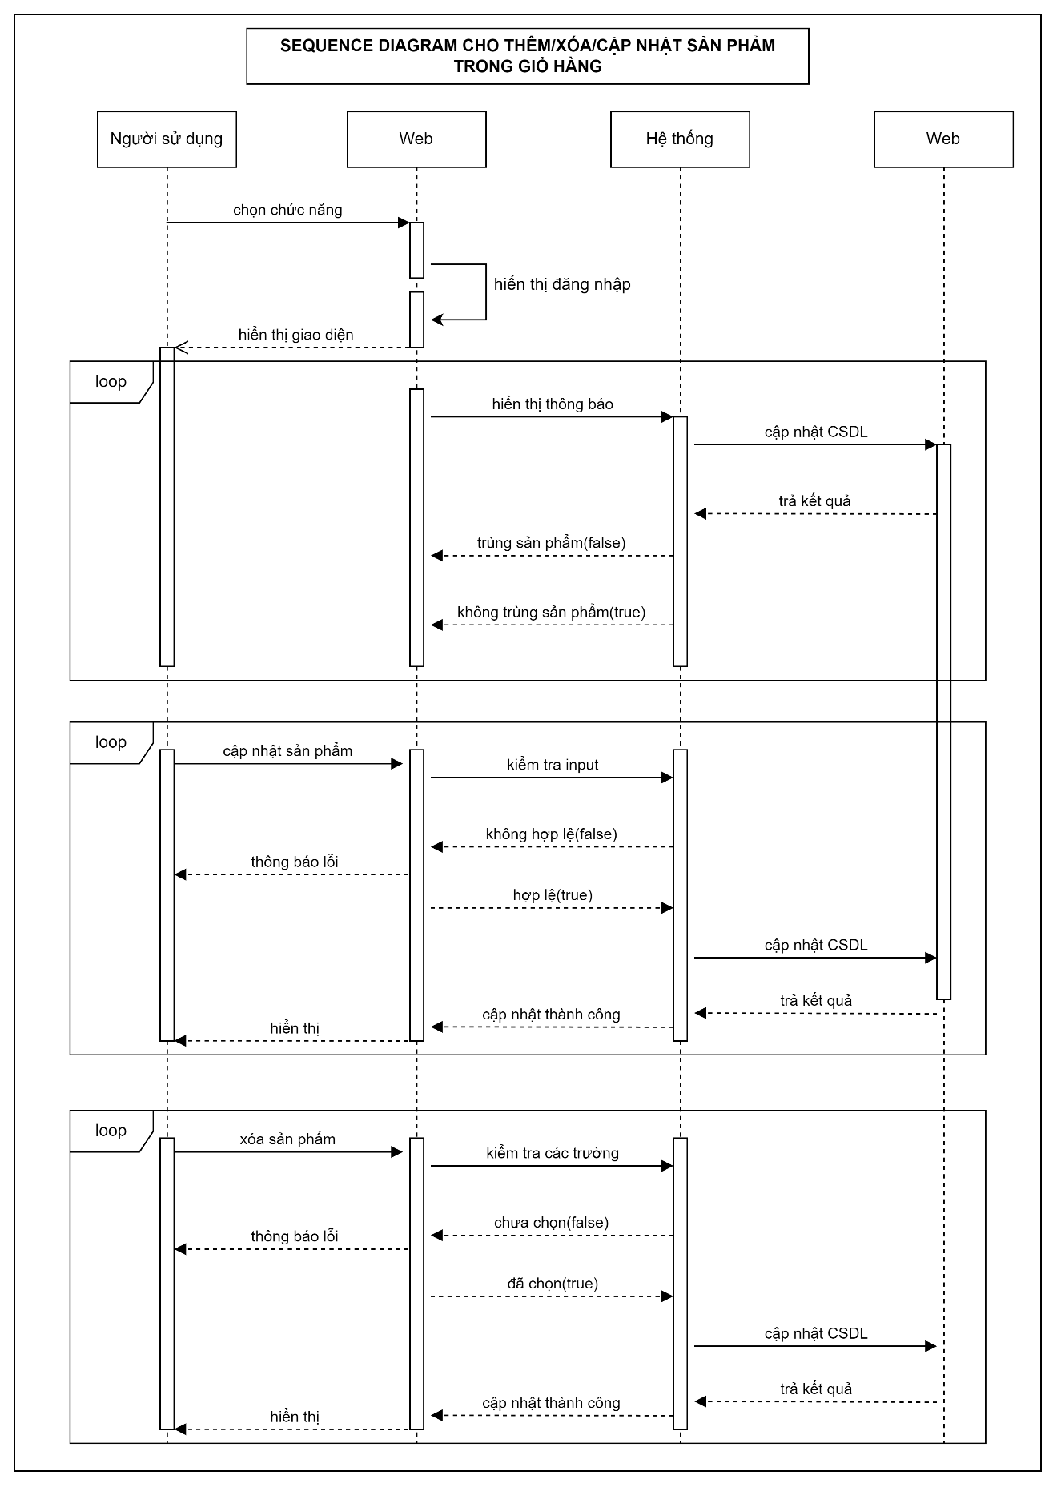

Hình 16: SQDcho xem thông tin và thêm/xóa/sửa sản phẩm trong giỏ hàng

### ***5.3.5. SQD cho thanh toán sản phẩm***

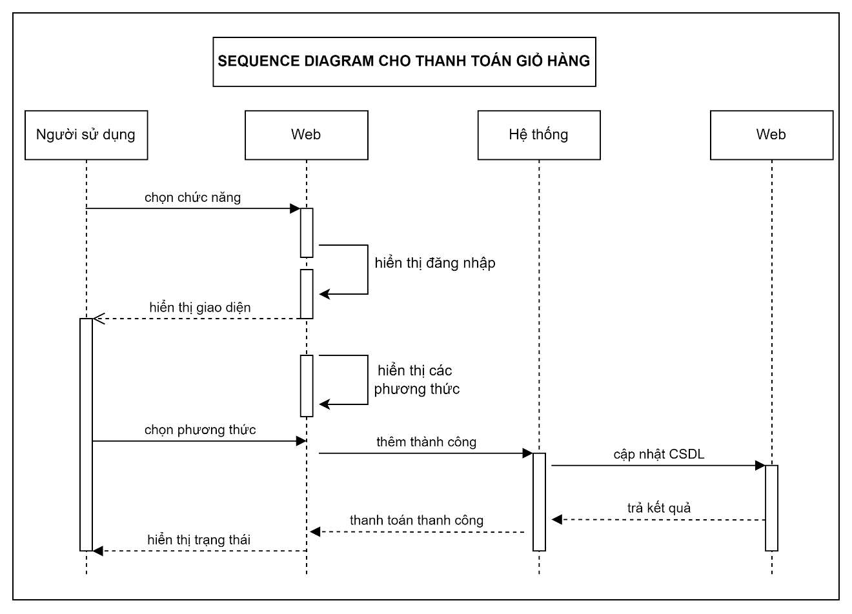

Hình 17: SQDcho thanh toán sản phẩm

### ***5.3.6. SQD cho quản lý đơn đặt hàng/hóa đơn/người dùng***

Hình 18: SQDcho quản lý đơn đặt hàng/hóa đơn/người dùng

### ***5.3.7. SQD cho quản lý sản phẩm/giá tiền/loại sản phẩm***

Hình 19: SQDcho quản lý sản phẩm và loại sản phẩm

## ***4.4. Class Diagram***

**- Class diagram** thể hiện các khối của bất kỳ hệ thống hướng đối tượng nào. Class diagrams mô tả cái nhìn tĩnh của mô hình hoặc một phần của mô hình, miêu tả những attributes và behaviour một cách chi tiết. Class diagrams có ích cho việc minh họa các mối quan hệ giữa classes và interfaces.

Hình 20: CLD cho hệ thống cửa hàng điện thoại

## ***4.5. Entity Relationship Diagram***

- [**ERD**](https://blog.cole.vn/entity-relationship-diagram-erd/) (Entity – Relationship Diagram, Sơ đồ mối quan hệ thực thể) là một dạng trực quan của cơ sở dữ liệu quan hệ. Mọi người sử dụng ERD để mô hình hóa và thiết kế cơ sở dữ liệu quan hệ.

Hình 21: ERD cho hệ thống cửa hàng điện thoại

# **TÀI LIỆU THAM KHẢO**